УТВЕРЖДАІО


Начальник MKУ «Библиотечная система Новомихайловского городского поселения Туапсинского раиона»
Бонь Т.Ф.
« » 2024г.

ПОЛОЖЕНИЕ
o проведении конкурса детско-юношеских рисунков
«ОЛЬГИНКА. ЮБИЛЕЙНЫЙ АЛЬБОМ»
І. Общие положения
  - Положение определяет цели и задачи, порядок организации и проведения творческого конкурса «ОЛЬГИНКА. ЮБИЛЕЙНЫЙ АЛЬБОМ» (далее- Конкурс).
  - Конкурс является открытым мероприятием, приурочен к 160-летию основания села Ольгинка Туапсинского района.
  - Конкурс инициирован Музейным советом села Ольгинка Туапсинского района Краснодарского края в лице С.В. Старка и утвержден MKУ «Библиотечная система Новомихайловского городского поселения Туапсинского района».
  - Организаторы конкурса: Музейный совет села Ольгинка Туапсинского района Краснодарского края в лице С. В. Старка и Ольгинская сельская библиотека MKУ «БС НГП» (далее по тексту — организаторы).

  - Цели Конкурса:
- Цель и задачи Конкурса

  - привлечение внимания читательской аудитории к истории родного края;
  - реализация творческих способностей детей и подростков.
  - Задачи конкурса:
- познакомить читателей с историей села Ольгинка;
- расширить кругозор читателей путём имеющихся в библиотеке сведений и литературы по истории Туапсинского района и села Ольгинка;
- содействовать реализации творческих способностей юных читателей, развитию творческих навыков и фантазии;
- создать дополнительную рекламу библиотеки и книг познавательной
направленности.
- содействовать работе исторического музея «Контора Старка» в с.Ольгинка

III. Сроки проведения Конкурса
3.1. Конкурс проводится с 25 сентября по 15 декабря 2024 года.
3.2. Этапы проведения Конкурса:
- прием заявок и работ от участников с 25 сентября по 25 ноября 2024 года включительно;
- определение победителей 1 декабря 2024 года;
- выставка конкурсных работ в Ольгинской сельской библиотеке с 1 по 15 декабря 2024 года;
- награждение победителей и участников Конкурса 15 декабря 2024 года;

IV. Порядок и условия проведения Конкурса
4.1. Настоящее положение и иные сведения, необходимые для проведения конкурса размещаются на официальном сайте Ольгинской сельской библиотеки https://bibl-olginsky.ru/?ysclid=m0ql9rc5g5672612260 и на страницах организатора в социальных сетях «ВКонтакте», «Одноклассники».
4.2. Организация и проведение конкурса строится на принципах общедоступности, свободного развития личности и свободы творческого самовыражения участников конкурса.
4.3. Предоставляя информацию для участия в конкурсе, участник дает согласие на демонстрацию результатов творчества в некоммерческих целях, а также на обработку персональных данных в объеме, необходимом для реализации конкурса.
4.4. Организатор оставляет за собой право отбора и публикации материалов в соцсетях «Одноклассники», «ВКонтакте» и на официальном сайте Ольгинской сельской библиотеки
4.8. Организаторы и инициатор конкурса имеют право на дополнительное поощрение участников.

V. Участие в Конкурсе
5.1. Возраст участников Конкурса определяется в двух возрастных категориях на момент финала конкурса:
категория — дети от 8 до 12 лет включительно;
П категория — подростки от 13 до 17 лет включительно.
Помощь родителей в любой возрастной группе допускается.
5.2. Работы принимаются только в оригинале в Ольгинской сельской библиотеке – адрес библиотеки: 352840 с.Ольгинка Туапсинского района, ул. Черноморская 2-а; время работы библиотеки с 12-00 до 18-00 выходной - четверг
5.3 Участник Конкурса должен заполнить специальную форму (заявка на участие в конкурсе — Приложение 1)
Предоставлением своей работы на Конкурс участник выражает своё согласие на обработку персональных данных (включая сбор, запись, систематизацию, накопление, хранение, уточнение, извлечение, использование, передачу, блокирование, удаление, уничтожение, с использованием и без использования средств автоматизации), указанных в заявке конкурса (Приложение 1)
А так же выражает своё согласие на публикацию работы и персональных данных на ресурсах организатора в рамках проводимого Конкурса и передает организатору исключительные авторские и смежные права на воспроизведение, распространение, импорт, публичный показ, а также разрешает организатору использовать предоставленную информацию для ее копирования или преобразования, как целое или часть, отдельно или в связке с любыми рисунками и текстами.
5.4 Отправляя работу на Конкурс, участник гарантирует, что является единственным автором и обладателем исключительных прав и каких-либо ограничений на ее использование не существует.
5.5 Оценка творческих работ проводится в каждой возрастной группе отдельно.
5.6 В дополнение к тематике Конкурса даётся ИСТОРИЧЕСКАЯ СПРАВКА И ФОТО (Приложение 3) – участникам конкурса, перед выполнением конкурсных работ, рекомендуется ознакомиться с краткой исторической справкой и использовать эти сведения в своих конкурсных работах.

VI. Требования к конкурсным работам
6.1. К конкурсным работам предъявляются следующие требования:
- соответствие тематике Конкурса,
- конкурсные работы должны быть выполнены на ватмане – формат А-4
- работа не должна иметь паспарту, или каких либо рамок.
- участник может представить не более двух конкурсных работ.
- конкурсные работы должны быть представлены в оригинале.
- каждая работа должна сопровождаться заявкой (Приложение 1) и этикеткой (Приложение 2)
6.3. Работы, представленные на Конкурс, могут быть отклонены от участия в следующих случаях: если не соответствуют тематике Конкурса или имеют низкое художественное или техническое качество работ.
6.4. Конкурсные работы не возвращаются и не рецензируются.

VII. Оценивание работ
7.1. Жюри Конкурса в составе:
- инициатор конкурса журналист, автор книги «Ольгинка. Тайная история» Сергей Викторович Старк;
- заведующая Ольгинской сельской библиотекой Татьяна Юрьевна Малышева;
- библиограф Ольгинской сельской библиотекой Наталья Юрьевна Головченко;
- приглашённый представитель художественной школы;
7.2. Оценка конкурсных работ проводится по следующим критериям:
- соответствие тематике Конкурса;
- качество исполнения представленной на Конкурс работы;
- оригинальность и креативность - способ находить и реализовывать новые, нестандартные решения, отклоняющиеся от традиционных или принятых схем мышления;

VIII. Подведение итогов и награждение
8.1. Работы участников и информация об итогах Конкурса будут размещены на сайте Ольгинской сельской библиотеки и в соцсетях в ВКонтакте и Одноклассники (на страницах Ольгинской сельской библиотеки).
8.2. Победители конкурса (в каждой возрастной группе) получат дипломы I, II, Ш степени и памятные подарки.
8.3. Участники конкурса, не занявшие призовые места, получают сертификаты участника в электронном виде.
8.4. Главный приз от инициатора конкурса Сергея Старка – 3000 рублей, диплом и необычный новогодний подарок.

IХ. Контактная информация
Адрес организатора:
с.Ольгинка Туапсинского района Краснодарского края, ул.Черноморская 2-а
Сайт Ольгинской сельской библиотеки:
https://bibl-olginsky.ru/?ysclid=m0ql9rc5g5672612260
E-mail: tatiana-mal-tuapse@yandex.ru
Страница на сайте Одноклассники: https://ok.ru/profile/589113717258
Хештег события — #ОльгинкаЮбилейныйАльбом-2024

Приложение 1
Заявка на участие в конкурсе рисунков
«ОЛЬГИНКА. ЮБИЛЕЙНЫЙ АЛЬБОМ»
1 | Фамилия, имя участника
2 | Возраст участника (полных лет)
3 | Населенный пункт (укажите свой населенный пункт)
4 | Адрес электронной почты  для обратной связи и получения сертификата участника
5 | Телефон/WhatsApp  для обратной связи
6 | Дополнительная информация  (по желанию)

Приложение 2
Этикетка к конкурсной работе (образец)
размер этикетки 12х5 см; шрифт Times New Roman
НЕ ЗАКЛЕИВАТЬ ЭТИКЕТКОЙ РАБОТУ!
ПРИКЛЕИТЬ ПОД РАБОТОЙ В НИЖНЕМ ПРАВОМ УГЛУ
«НАЗВАНИЕ РАБОТЫ»
Иванова Мария
10 лет

Приложение 3
Историческая справка
ВЕЛИКАЯ КНЯГИНЯ ОЛЬГА ФЁДОРОВНА
Нынешний курортный посёлок Ольгинка в Туапсинском районе возник 160 лет назад, в июле 1864 года, как военный форпост. Согласно легенде, Великий князь Михаил Николаевич (родной брат Российского императора Александра-II) подарил название села своей жене Ольге Фёдоровне.
Великая княгиня Ольга Фёдоровна родилась 20 сентября 1839 года в Карлсруэ (Германия) как Цецилия Августа, принцесса и маркграфиня Баденская. Она была седьмым ребёнком в семье. Родители придерживались строгих правил воспитания детей - никогда не баловали даже малышей, наказывали за малейшие провинности, содержали в спартанских условиях. Спустя многие годы принцесса признается, что благодарна им за такое воспитание, благодаря которому она имела свой внутренний стержень. Девушка не была капризной, не боялась работы, могла отстоять свое мнение и всегда говорила, что думала.
В 1857 году принцесса Баденская прибыла в Россию. Богатого приданого невеста с собой не привезла. Список её драгоценностей насчитывал всего 27 пунктов. Но в утро обручения, благодаря царствующему дому Романовых, её приданое увеличилось вдвое. 28 августа 1857 года она вышла замуж за Великого князя Михаила Николаевича Романова – младшего сына Российского императора Николая-I.
Выйдя замуж, она обязана была принять русскую православную веру и новое имя Ольга Фёдоровна с титулом Великой княгини Российской. Ольгой её нарекли в честь Святой равноапостольной Великой княгини Ольги, а отчество она получила, как и многие великие княгини, в честь Феодоровской иконы Божией матери, особо почитаемой в царской семье.
Надо сказать, что на Михаила принцесса, при первой встрече, не произвела особого впечатления, зато очень понравилась его матери, императрице Александре Фёдоровне. Брачный союз Михаила и Ольги многие считали на редкость удачным. От этого союза на свет появилось семеро детей - Николай, Анастасия, Михаил, Георгий, Александр, Сергей и Алексей. Великая княгиня старалась воспитывать детей так же, как ее саму воспитывали родители. Строгая, властная и деятельная женщина стала настоящей опорой для своего мужа.
В 1862 году Александр II назначил Великого князя Михаила - своего младшего брата - наместником на Кавказе. Отъезд в Тифлис Ольга Фёдоровна восприняла как ссылку — изгнание из рая, и не полюбила этот горный край, хотя и прожила на Кавказе 18 лет своей жизни.
При императорском дворе Ольга Федоровна не имела никаких обязанностей. Однако весь свой потенциал она реализована на Кавказе - занималась благотворительностью, создала лечебницу, открыла Совет общества святой Нины, которое занималось воспитанием девочек из бедных семей, организовала женское училище. Училище носило имя Великой княгини Ольги Федоровны и полностью содержалось на ее личные средства.
А при дворе Ольгу Фёдоровну не любили. Великая княгиня никогда не выбирала слов помягче, всегда высказывала свое мнение, могла вступить в спор даже с императором. Язвительная и резкая княгиня не считала нужным скрывать своё мнение и не раз с улыбкой говорила, что это там, на Кавказе её слова имели значение, а в Петербурге — она всего лишь частное лицо, живущее на Дворцовой набережной.
Она скончалась 12 апреля 1891г. в возрасте 51 года. Петербург провожал Ольгу Федоровну также торжественно, как когда-то встречал. Вдоль всего пути от вокзала до Петропавловской крепости стояли войска и звонили колокола.

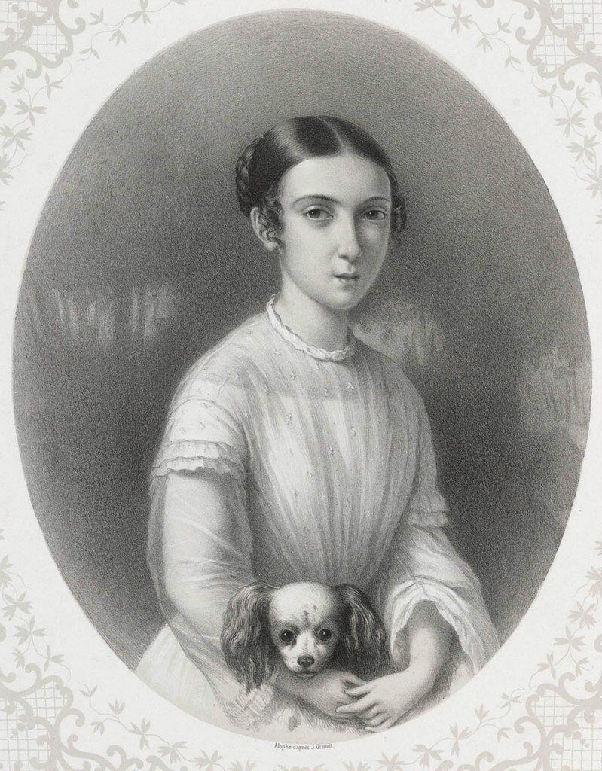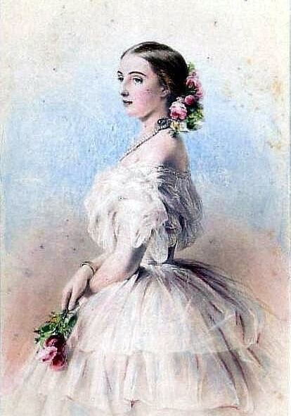
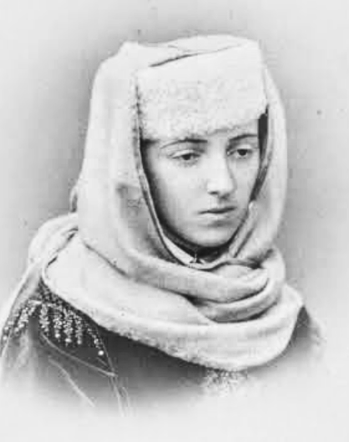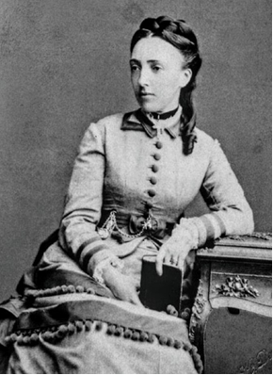
Историческая справка
«ЛЕГЕНДАРНАЯ УСАДЬБА»
На мысе Агрия до сих пор сохранился удивительный особняк, обросший легендами. «Домик Ольги» – так по-простому называют эту усадьбу не только односельчане, но и отдыхающие, ошибочно полагая, что речь идет о той самой княгине Ольге – особе царских кровей, в честь которой Ольгинка и получила своё название. А по официальной версии эта усадьба называется «Дом-дача генерала Соколова».
Исторический факт – в 1898 году усадьба во всём своём великолепии была предъявлена миру. Особняк действительно прекрасен! Даже в начале 2000-х, пройдя через все перипетии нашей истории, этот дом стоял с облезшими стенами и выбитыми стёклами – даже в таком плачевном виде усадьба была великолепна! Архитектор, имя которого пока всё ещё остаётся тайной для нас, видимо был талантливым человеком, удачно использовал в строительстве сочетание нескольких архитектурных стилей: романтического модерна с неорусским мотивом и поздним классицизмом – очень необычно. Может быть, именно поэтому в конце 2001 года экспертная комиссия Краснодарского комитета по охране памятников, обследуя наш район, установила усадьбу генерала Соколова достойной того, чтобы приравнять её к историческим памятникам архитектуры.
В книге Сергея Старка «Ольгинка. Тайная история» автором приводятся уникальные архивные документы, так на одной из страниц даётся полный список владельцев культурных участков (имений, дач) в урочище Агрия. Участки №83 и №85, то есть, те самые, где расположена легендарная усадьба, в конце 19-го – начале 20 века принадлежали Софье Дмитриевне Соковой вдове тайного советника Алексея Михайловича Сокова.
Сейчас этот особняк, как и в веке 19-ом, частное владение - особняк восстановлен усилиями нового владельца.
А фонтан со скульптурой перед усадьбой – спросите вы – ведь бытует же версия, как продолжение легенды о «Домике княгини Ольги», что эта скульптура, якобы, и есть та самая княгиня. Ох уж эти легенды! Любит наш народ сказки сказывать, да слушать. Что ж, давайте раскроем тайну. Взгляните на эти две скульптуры – не правда ли, похожи?
Одна, с потрясающе естественной пластикой движений, принадлежит французскому скульптору Аристиду Майолю. Майоль создал целую серию необыкновенно динамичных маленьких купальщиц – перед вами одна из этих скульптур – «Воздух» – легка и свободна почти парящая над постаментом женщина-нимфа – эта скульптура выполнена в 1937-1939 из бронзы и в настоящее время находится в парке скульптур в Нидерландах. Другая скульптура – наша Ольгинская – выполненная неизвестным мастером. Да-да, когда-то она была точной копией майолевской купальщицы. Но у нашей хрупкой скульптуры ломали множество раз то руки, то ноги, надо сказать, восстановлением рук и ног нашей купальщицы занимались люди абсолютно бесталанные – как результат, нарушена пластика движений.

К сожалению, части усадьбы - «Генеральской тропы», этого живописного уголка природы, сейчас уже не существует – тропа уничтожена! В 2015-16 годах началось строительство – ущелье снесли бульдозерами, расширили и теперь здесь ультра-современный из стекла и бетона коттеджный поселок яхтклуба «Русское море».
А между тем, здесь на «Генеральской тропе», был удивительный мир живой природы почти нетронутой человеком. Словно бы случайно забытый, дикий уголок: внизу, по ущелью, струился ручей – даже в самую сильную жару он сочился совсем узенькой лентой между камней, но никогда не пересыхал, среди корней деревьев врастали причудливые камни, юркие ящерки сновали прямо из-под ног, забавные еноты что-то полоскали в ручье. С пляжа тропу от посторонних глаз скрывала густая растительность – казалось это непроходимые джунгли – но стоило только пробраться сквозь заросли, и перед тобой открывался лесной мир – тропа, поначалу скрытая зарослями, раскрывалась и вилась серпантином по ущелью, за каждым поворотом открывая любопытному глазу всё новые и новые красоты.
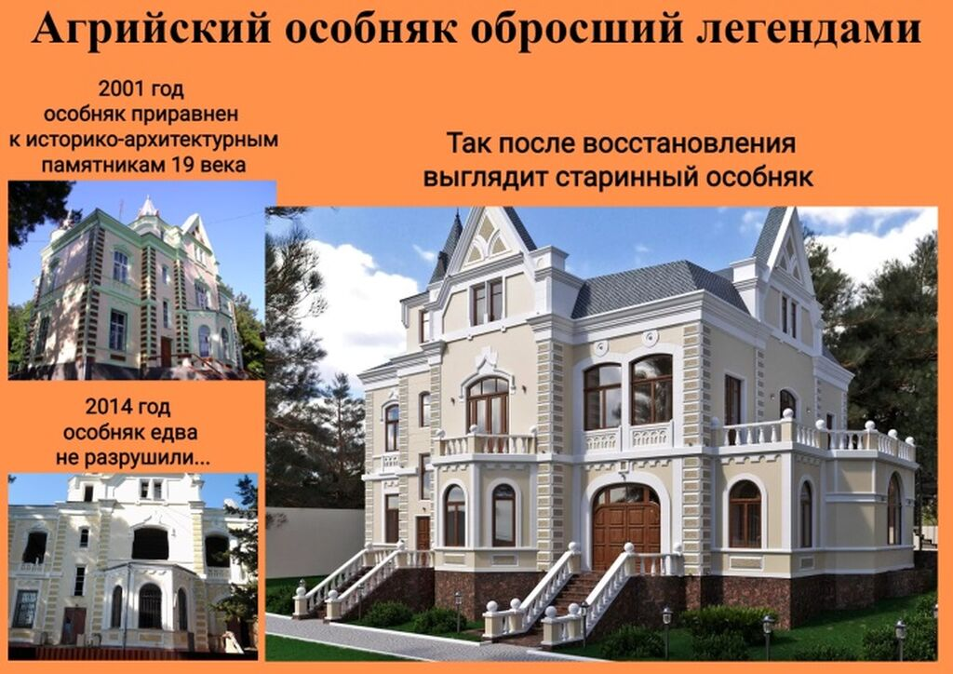

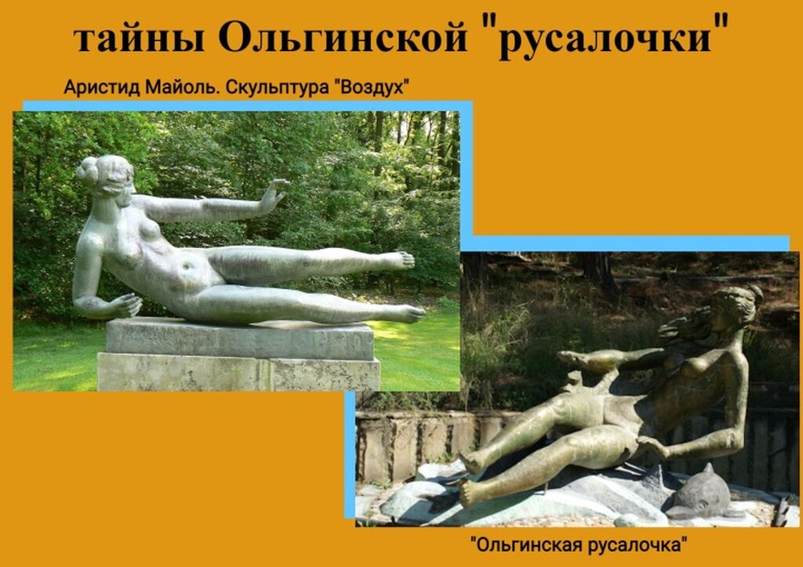

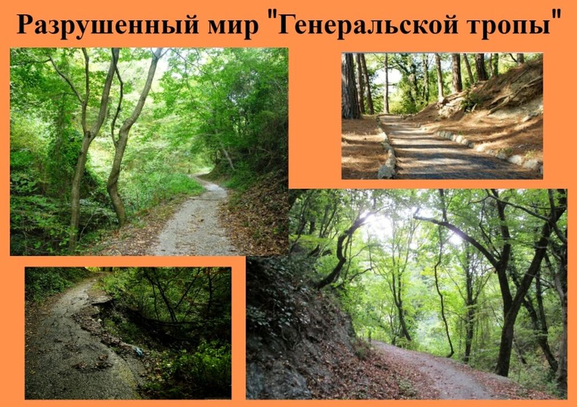

Историческая справка
«КОЛОННАДА – ОЛЬГИНСКИЙ «ПАРФЕНОН»
Наверняка многие из вас слышали о развалинах имения Суворина в Ольгинке, а кто-то из вас наверняка гулял по старинной колоннаде в греческом стиле…
В Ольгинке ещё и сейчас, в начале 21 века, сохранились остатки имения крупных российских книгоиздателей Сувориных. А в начале 20 века это было прекраснейшее имение в 30 десятин земли, особняк с белыми каменными колоннами, с мозаикой полов, с увитыми плющом и лианами тенистыми дорожками, ведущими в сад, – имение похожее на сказку. Дача принадлежала Михаилу Алексеевичу Суворину – сыну известного в России журналиста и книгоиздателя Алексея Сергеевича Суворина и редактору самой влиятельной дореволюционной газеты «Новое время».
«Есть люди, со смертью которых как бы умирает часть России, до такой степени кипучая и увенчанная славой жизнь их сплетается с жизнью родины»… Со смертью в 1912 году Алексея Суворина, а затем в 1920 году с эмиграцией Михаила Суворина, постепенно умирала современная им Россия…
От роскошной Суворинской дачи сейчас мало что осталось, но величественная колоннада и сейчас впечатляет. Эта уникальная колоннада в греко-диричесокм стиле в настоящее время является памятником культурно-исторического наследия.
